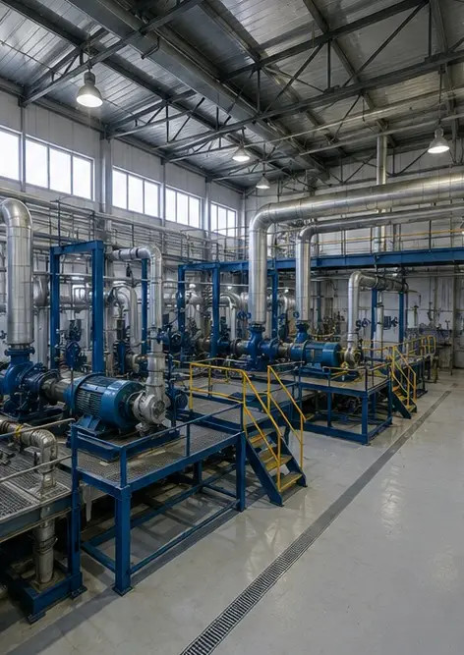 | 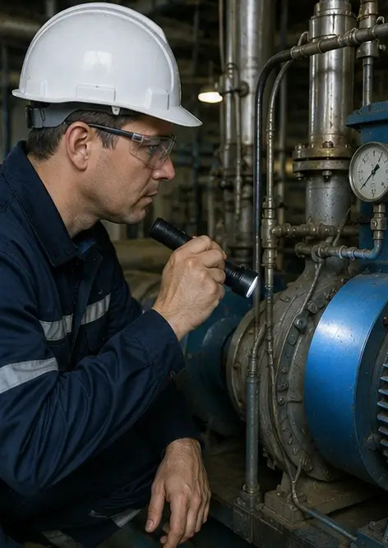
写真 №1. 産業施設の全体概要 | 写真 №2. 機械装置の点検完了
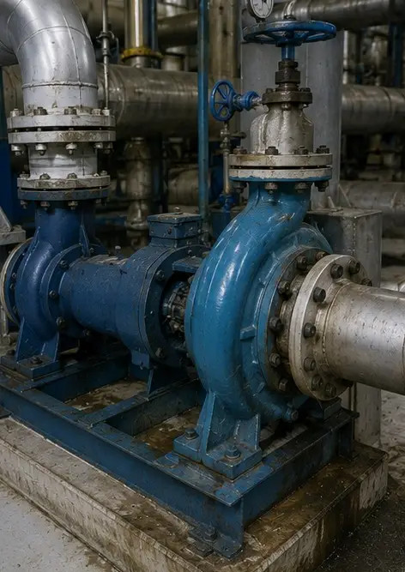 | 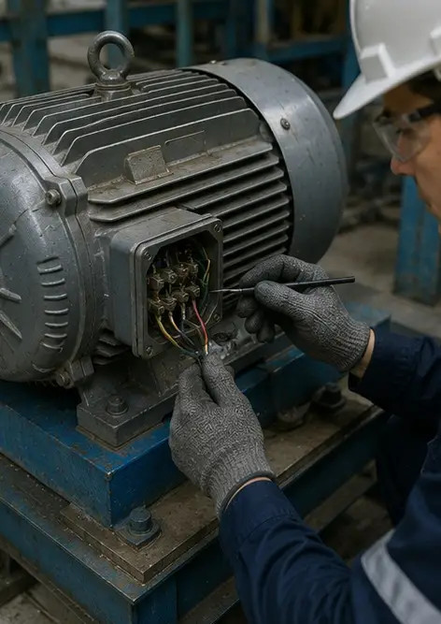
写真 №3. メンテナンス中に評価された産業用ポンプの状態 | 写真 №4. 電動機の点検完了
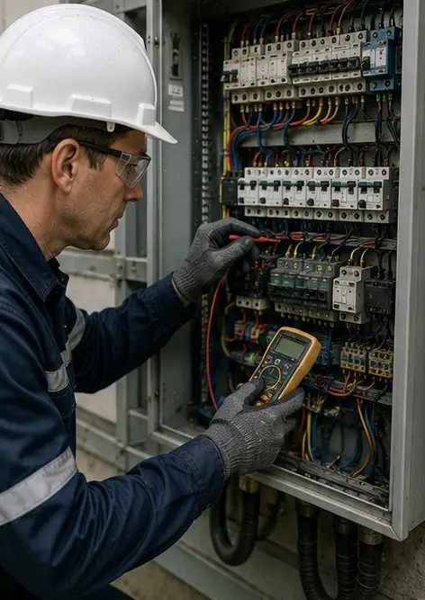 | 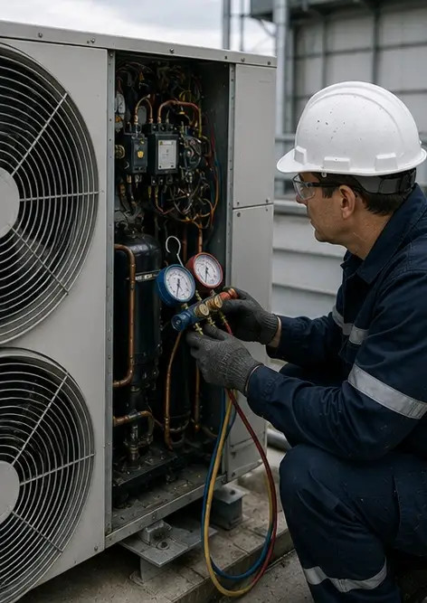
写真 №5. 電気キャビネットの点検実施 | 写真 №6. 空調設備の状態記録
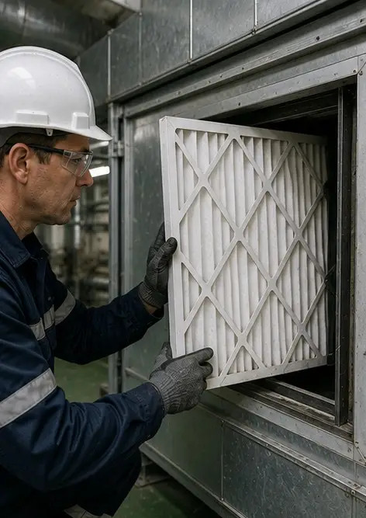 | 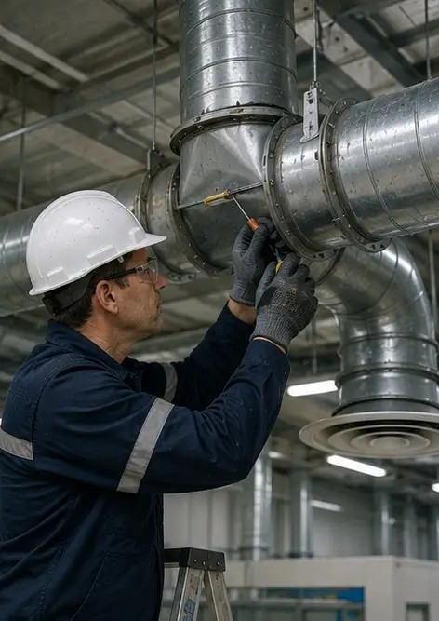
写真 №7. エアフィルター交換完了 | 写真 №8. 換気システムのメンテナンス完了
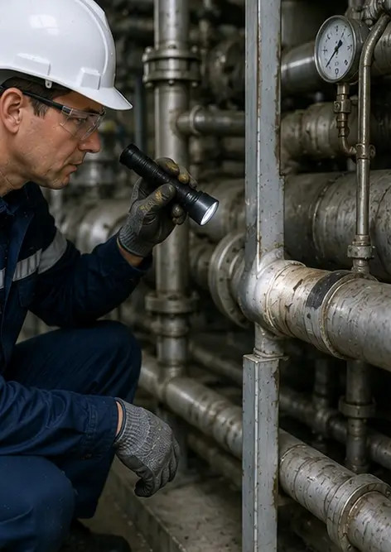 | 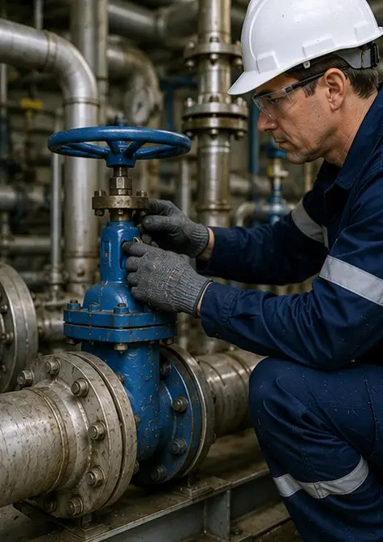
写真 №9. メンテナンス計画に従った配管点検完了 | 写真 №10. 点検中に評価されたバルブの状態
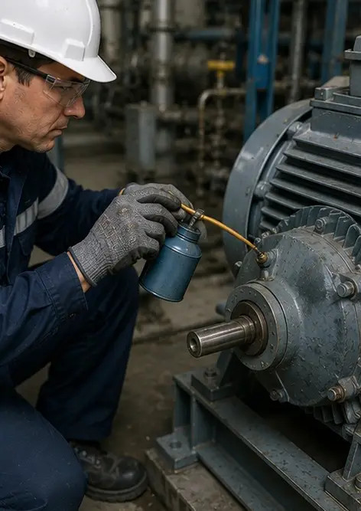 | 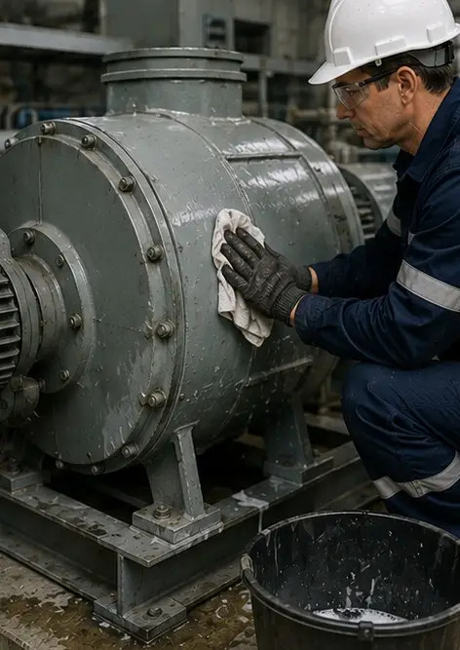
写真 №11. 機器部品への給油作業実施 | 写真 №12. 機器清掃手順完了
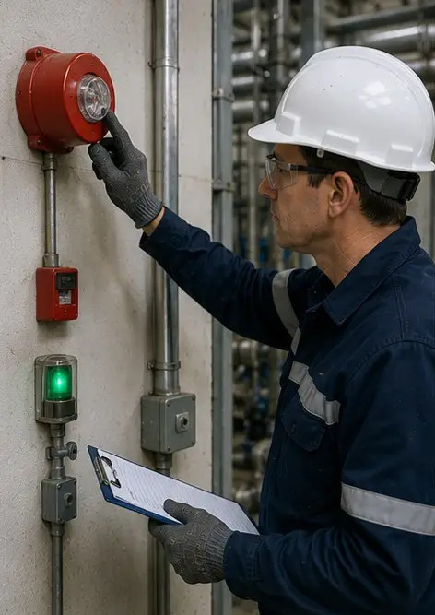 | 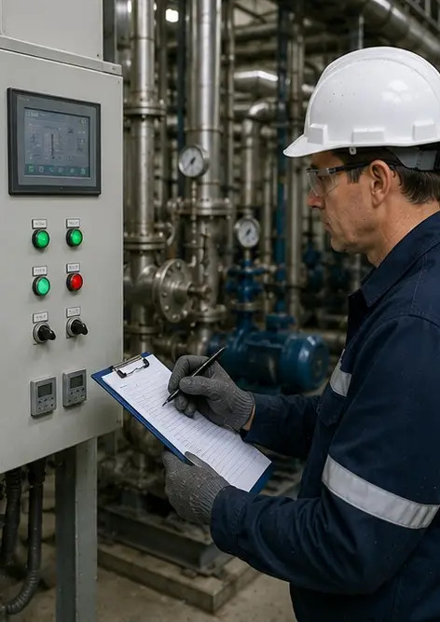
写真 №13. 安全システムの点検完了 | 写真 №14. 最終メンテナンス検証実施
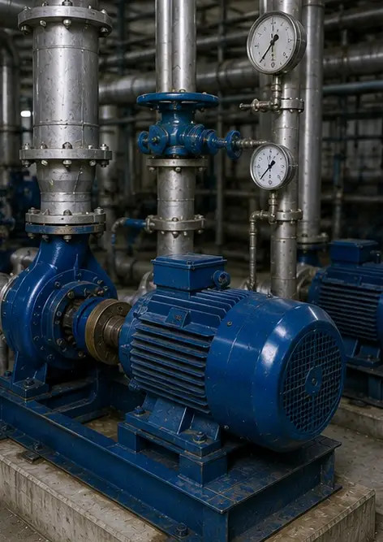 | 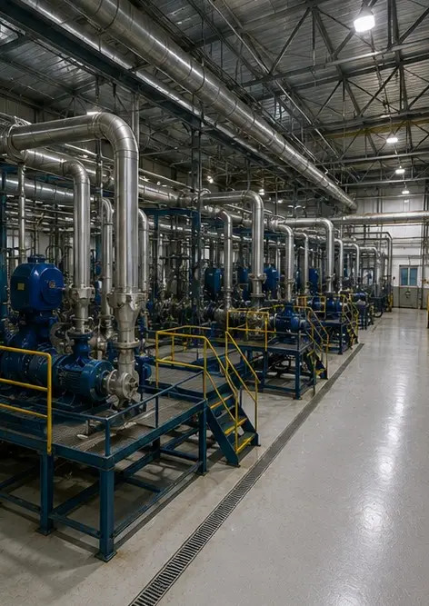
写真 №15. メンテナンス後に機器が正常稼働 | 写真 №16. メンテナンス作業完了後の施設全体概要

オンラインで独自のフォトレポートを作成

Photo Reports を使用して、レイアウト、キャプション、書き出しツールを備えた構造化された PDF および Word フォトレポートを作成します。

• 自動ページレイアウト
• PDF と DOCX のエクスポート
• 写真のキャプションとコメント
• ビフォーアフターレポート
• 検査およびメンテナンスレポート
https://photo-reports.online

